ОП "Дизайн. Дизайн середовища" (бакалавр)

Надані відповіді: 19 з 31 студента Дизайн середовища
Питання: 50
1. (1) Чи відповідає навчання на освітній програмі Вашим очікуванням?
Приховати дані графіку
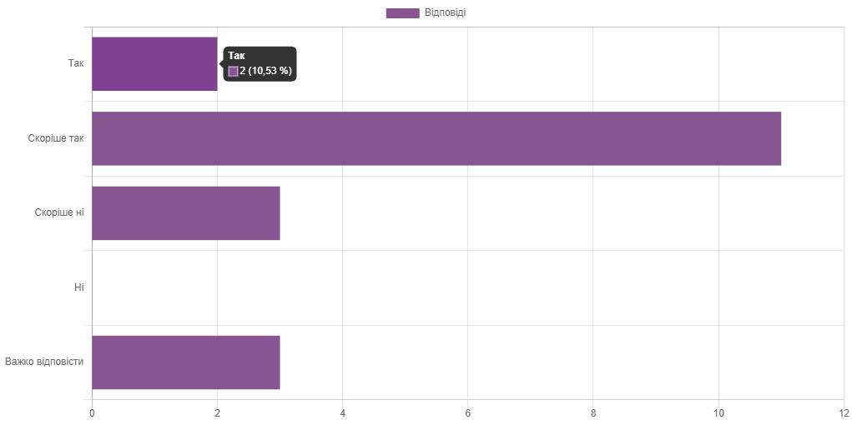
 | Відповіді
Так | 2 (10,53 %)
Скоріше так | 11 (57,89 %)
Скоріше ні | 3 (15,79 %)
Ні | 0
Важко відповісти | 3 (15,79 %)
2. (2) Якщо якісь очікування не справдилися, то які саме? (оберіть не більше 3-х відповідей)
Приховати дані графіку

 | Відповіді
Не той фах обрав(ла) | 2 (10,53 %)
Очікував(ла) більш сучасний рівень викладання | 9 (47,37 %)
Очікував(ла) кращі умови для реалізації своїх здібностей | 6 (31,58 %)
Очікував(ла) кращі умови для навчання | 9 (47,37 %)
Очікував(ла) кращі умови для відпочинку | 3 (15,79 %)
Очікував(ла) кращі умови для міжнародних контактів | 3 (15,79 %)
3. (3) Чи задоволені Ви рівнем отримуваних знань та умінь?
Приховати дані графіку
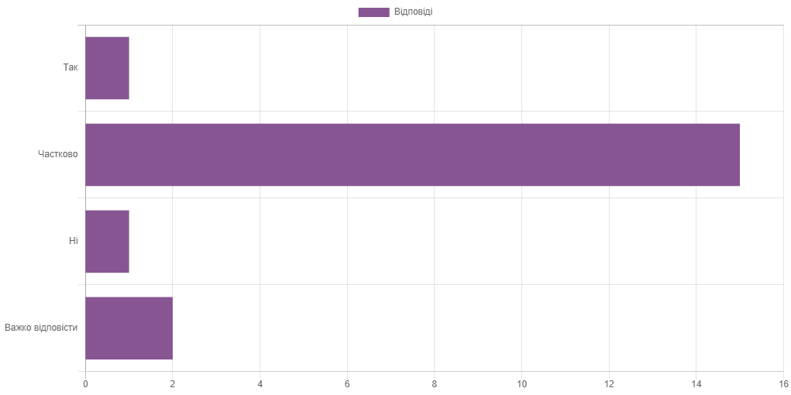
 | Відповіді
Так | 1 (5,26 %)
Частково | 15 (78,95 %)
Ні | 1 (5,26 %)
Важко відповісти | 2 (10,53 %)
4. (4) Чи плануєте Ви в майбутньому працювати за здобутою кваліфікацією?
Приховати дані графіку
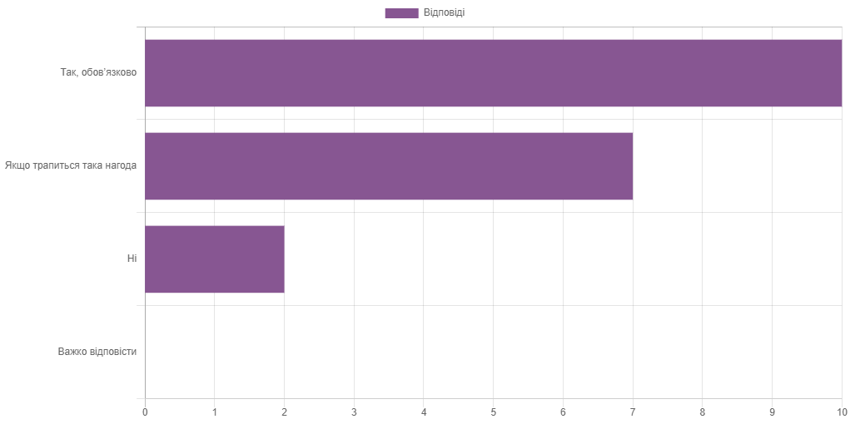
 | Відповіді
Так, обов’язково | 10 (52,63 %)
Якщо трапиться така нагода | 7 (36,84 %)
Ні | 2 (10,53 %)
Важко відповісти | 0
5. (5) Чи є дисципліни, які видаються Вам зайвими і непотрібними? Якщо є, напишіть.
инж графика
Макетування. Наразі, це досить локальна галузь, яка не є такою поширеною у використанні, тому я не вважаю, що треба так багато і ретельно вивчати макетування, краще більше уваги приділити 3D, яке витіснило макети
Фізична культура
Деякі дисципліни дублюють один в один программу один одного, наприклад композиція в дизайні й другий семестр формотворення, композиція в дизайні середовища. Серед цих краще залищити композицію в дизайні середовища. Окрім того в программі велика кількість малюнку й живопису, можна знизити їх кількість акцентуючи на розвитку просторового мислення, але необхідно готвувати за цими дисциплінами іншим методом переосмисливши їх кількість і программу. Наприклад збільшити малювання архітектури, й прибрати малювання людей. Загалом на мою думку насмотренність в дизайні живопис не розвиває, як і малюнок, тому в переробці программи потрібно зробити акцент на просторове мислення, обирати складні ракурси, архітектурні форми.
дисципліни, які важко вивчати на дістанційному навчанні, і які не стосуються спеціальності. фізична культура, філософія, актуальні проблеми української історії
Економіка, медицина
Фізична культура у 8 ранку
фізична культура
фізкультура;філософія;маркетинг та менеджмент;соціологія
ні
Поки що немає, але скоріше обсяг завдань не для першого курсу.
Ну, мені так здається.
Немає

6. (6) Які дисципліни Ви вважаєте найбільш важливими? Напишіть.
Малюнок, живопис, формоутворення, матеріалознсв.
Найбільш важливі для дизайну середовища, це дисципліни повязані з проектуванням, 3д, вивчення пакетів 3д гграфіки на мою думку повинне займати 3-4 курси замість живопису й малюнку, тому що ми не художники, також можливо потрібно додати окремі дисципліни з ландшафтного дизайну та з азів будівництва.
Рісунок, Живопис, Кольорознавство, Композиція в дизайні, Історія мистецтва ти дизайну.
профільні предмети
Архітектурні креслення, дисципліни, пов'язані з 3D візуалізацією
академічний рисунок та живопис,кольорознавство композиція в дизайні середовища, історія мистецтв,інженерна графіка, матеріалознавство
Інженерна графіка, рисунок, проектна графіка та оформлення архітектурних креслень
рисунок-живопис;макетування та моделювання
Рисунок і живопис
ті, що стосуються спеціальності.
Арт-дизайн, проектна графіка та компʼютерні технології
рисунок, живопис
"Проектування в середовищі","Комп'ютерні технології","Рисунок","Живопис", тощо художні предмети.

7. (7) Як Ви оцінюєте дієвість процедур формування індивідуальної освітньої траєкторії?
Приховати дані графіку
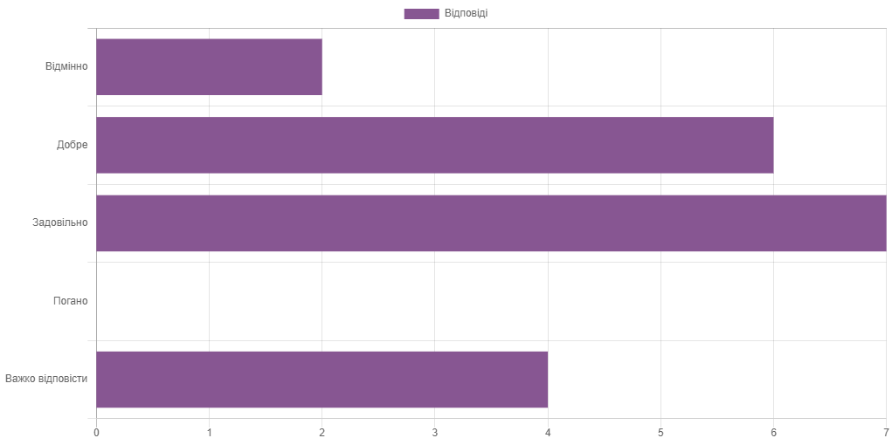
 | Відповіді
Відмінно | 2 (10,53 %)
Добре | 6 (31,58 %)
Задовільно | 7 (36,84 %)
Погано | 0
Важко відповісти | 4 (21,05 %)
8. (8) Чи задовольняє Вас перелік вибіркових дисциплін?
Приховати дані графіку
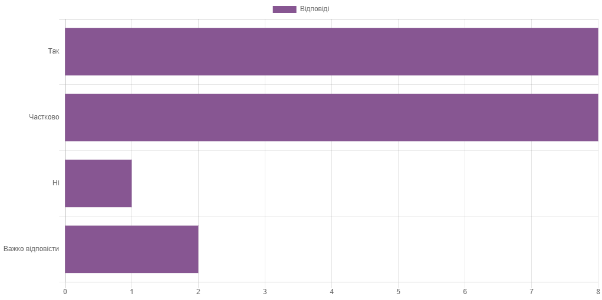
 | Відповіді
Так | 8 (42,11 %)
Частково | 8 (42,11 %)
Ні | 1 (5,26 %)
Важко відповісти | 2 (10,53 %)
9. (9) Які дисципліни Ви хотіли би бачити в переліку вибіркових? Напишіть.
3D візуалізація інтер'єру
Оформлення проєктної документації (часто треба робити електричну розводку, теплу підлогу, прораховувати товщину штукатурки на стінах тощо, хочеться, щоб була дисципліна, на які ми будемо вивчати як це робити і які вигляди можуть мати документи)
-
Не знаю
-
рисунок-живопис; щось із роботою за компʼютером
ландшафтний дизайн, поглиблине вивчення 3д, практика виробнича на обьектах, де проводять ремонти або практика по матеріалознавству у будівельних магазинах.

10. (10) Чи задовольняє Вас підхід до вибору варіативних дисциплін і спосіб формування груп для їх вивчення?
Приховати дані графіку
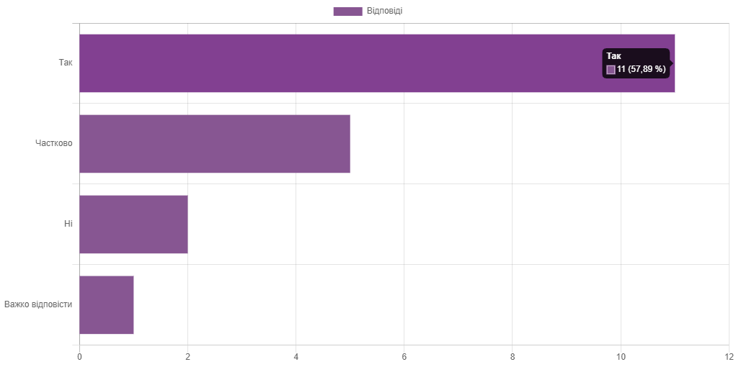
 | Відповіді
Так | 11 (57,89 %)
Частково | 5 (26,32 %)
Ні | 2 (10,53 %)
Важко відповісти | 1 (5,26 %)
11. (11) Що Ви можете запропонувати для вдосконалення методики формування індивідуального навчального плану? Напишіть.
Збільшити кількість дисциплін для можливого вибору, наприклад є в программі уже проектування меблів, але немає ландшафтного дизайну та дисциплін по візуалізації в 3д.
-
Не подобається блокові вибори дисциплін, тому що в кожному з блоків є як потрібні, так і не потрібні предмети і необхідно вибрати менше з двох зол. Краще було, якщо була б можливість обирати предмети окремо від блоків
хотілось би бачити викладача, який відповідав за группу яка на індивідуальному графіку, та окрему старосту, томущо ті які в інших вони або не хочуть працювати із тими хто на індивідуальному навчанні або начхали на них. ніякої підказки та відповіді на запитання дочекатись неможливо
Не знаю

12. (12) Чи задовольняє Вас рівень організації та зміст практик?
Приховати дані графіку
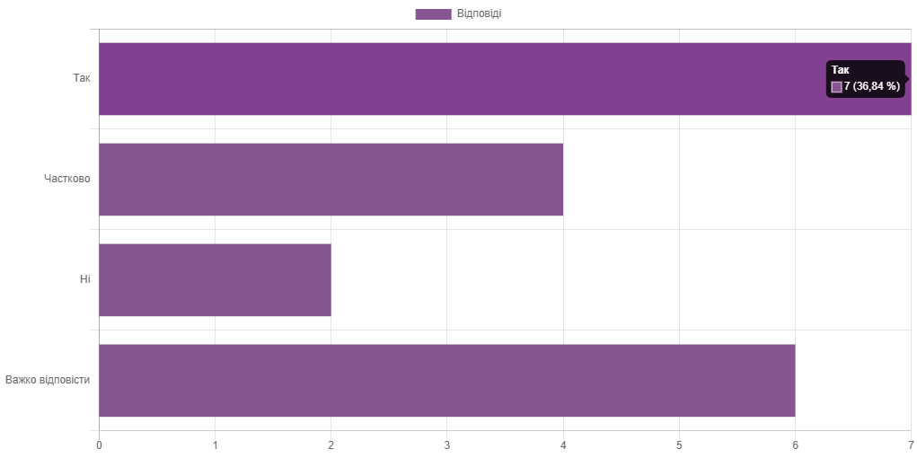
 | Відповіді
Так | 7 (36,84 %)
Частково | 4 (21,05 %)
Ні | 2 (10,53 %)
Важко відповісти | 6 (31,58 %)
13. (13) Чи є корисними практики для формування Ваших професійних компетентностей, навичок для подальшої роботи за спеціальністю?
Приховати дані графіку
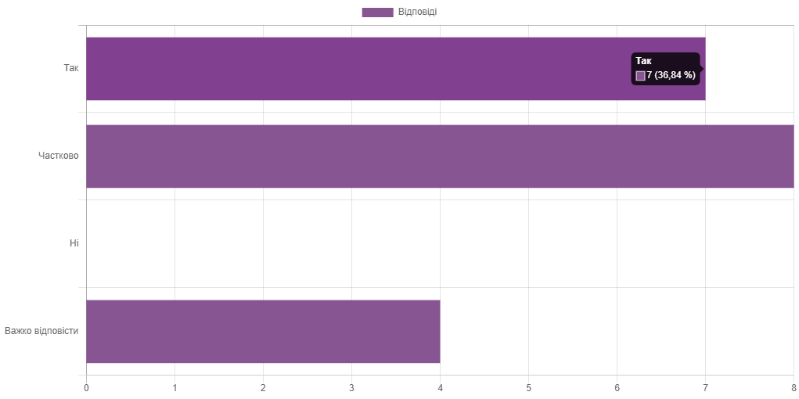
 | Відповіді
Так | 7 (36,84 %)
Частково | 8 (42,11 %)
Ні | 0
Важко відповісти | 4 (21,05 %)
14. (14) Чи варто внести зміни до змісту практик і завдань? Якщо так, напишіть, що саме.
Дистанційне. Зробити так, щоб студентам не було страшно десь щось робити під час війни.
Дуже не вистачає реального досвіду, як на мене не вистачає іноді складності для завдання, а іноді взагалі зміст дещо дивний як для дизайнерів інтерєру. Старий підхід з малюванням тварин й їх трансформації замість сучасної розробки виробів або дизайнів за допомогою інструментів сучасного дизайнера дуже розачоровує оскільки більше підходить для графічних, тож наявних завдань які я бачив було недостатньо для збільшення рівня навичок. Це трішки компенсують курсові але здебільшого ідеальна практика на мою думку виглядає як практична частина курсової по методиці проектування.
-
Не варто
хотілось би щоб практика проходила більш відповідально зі сторони викладачів, а не за 2 дні до здачі студенти взнають завдання або свої помилки які треба виправляти

15. (15) Що слід покращити в організації практик? Напишіть.
-
-
У мирний час хотілось би щоб студенти могли потрапити на бази практик що працюють на підприємствах хоча б на день-два, можливо ознайомити студентів з процессом замірів на обєктах, або з відділом проектування міста, дизайнери одягу або графічні мабуть також могли б отримати практику на підприємствах близьких для них, наприклад в процентрі або друкарнях. Під час дистанційного навчання мене загалом організація влаштовує, не влаштовує складність й брак тем
Нічого
відповідь в запитанні #14

16. (16) Як би Ви оцінили співвідношення обсягу навчального матеріалу та часу, відведеного на його опрацювання?
Приховати дані графіку
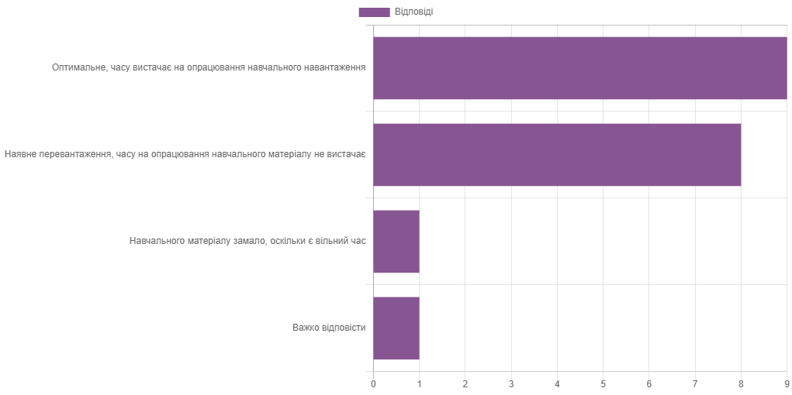
 | Відповіді
Оптимальне, часу вистачає на опрацювання навчального навантаження | 9 (47,37 %)
Наявне перевантаження, часу на опрацювання навчального матеріалу не вистачає | 8 (42,11 %)
Навчального матеріалу замало, оскільки є вільний час | 1 (5,26 %)
Важко відповісти | 1 (5,26 %)
17. (17) Чи є дисципліни, які, на Вашу думку, мають забагато матеріалу і завдань і з яких Ви відчуваєте перевантаження? Якщо так, зазначте ці дисципліни.
Таких немає, навіть малюнок й живопис не займає на мою думку багато часу.
Немає
-
Кольорознавстя, Композиція в дизайні.
основи медичних знань, інженерна графіка
Поки початок навчання - важко відповісти.
всі дисципліни які не повʼязані із дизайном. наприклад філософія;англійська;українська;фізкультура і тд.

18. (18) Чи знайомі Ви з процедурами визнання результатів навчання, отриманих в інших закладах освіти, у неформальній (курси, семінари, вебінари тощо) системі освіти?
Приховати дані графіку
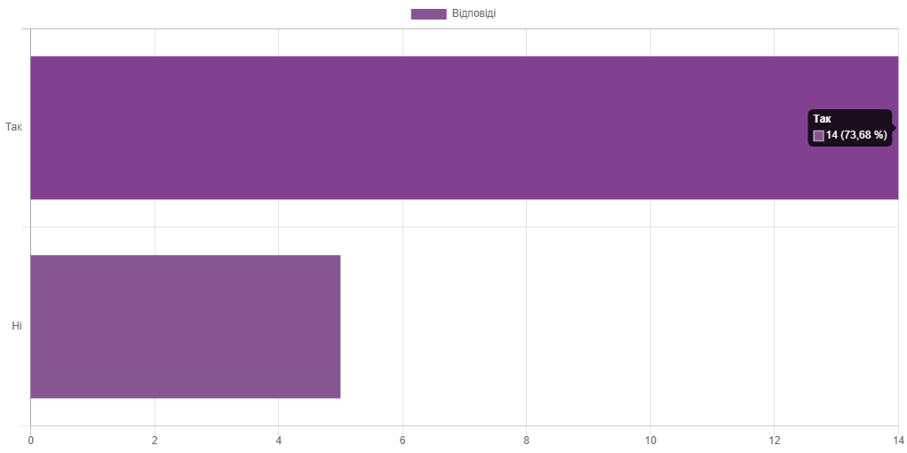
 | Відповіді
Так | 14 (73,68 %)
Ні | 5 (26,32 %)
19. (19) Чи задоволені Ви формами й методами навчання та викладання на освітній програмі?
Приховати дані графіку
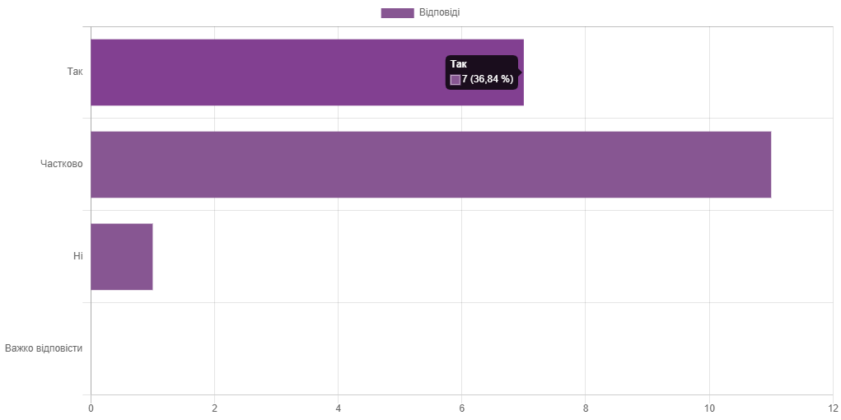
 | Відповіді
Так | 7 (36,84 %)
Частково | 11 (57,89 %)
Ні | 1 (5,26 %)
Важко відповісти | 0
20. (20) Чи погоджуєтеся Ви з твердженням, що викладання в Університеті є студентоцентрованим?
Приховати дані графіку
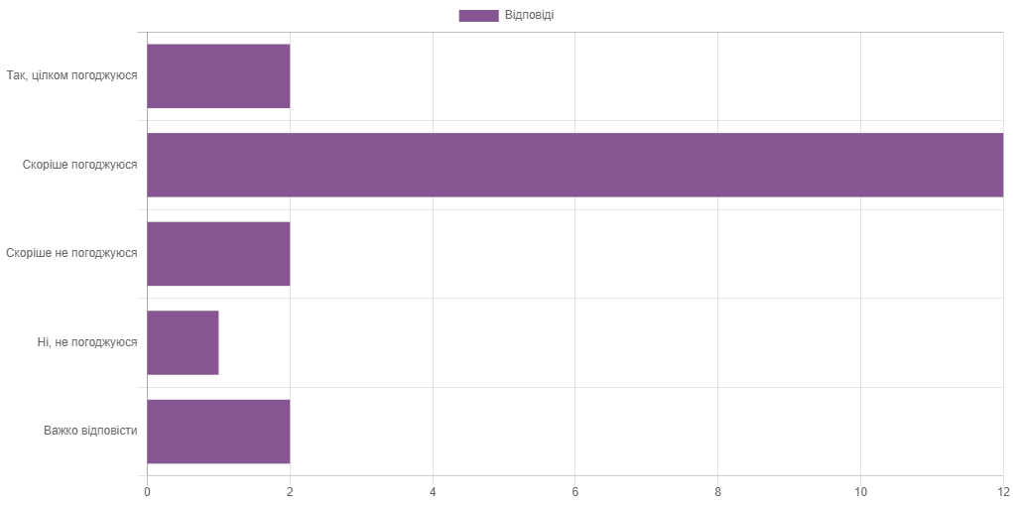
 | Відповіді
Так, цілком погоджуюся | 2 (10,53 %)
Скоріше погоджуюся | 12 (63,16 %)
Скоріше не погоджуюся | 2 (10,53 %)
Ні, не погоджуюся | 1 (5,26 %)
Важко відповісти | 2 (10,53 %)
21. (21) Хто з викладачів, на Вашу думку, найбільш професійно викладає навчальні дисципліни? Напишіть, будь ласка, або його прізвище, або дисципліну.
рисунок\живопис
Ейвас Лариса Феліксівна
Дорогой Олександр Васильович
Большаніна О., Мусієнко О., Карпова О., Хомякова А.
Большаніна
Пікущий
Емельова
Щербина
Балюк, Хомякова, Дорогий, Мусієнко, Саприкіна, Школяр, Пікущій(50/50). З них повністю мене задовільняють Дорогий, Хомякова та Саприкіна
Всі добре викладають в міру можливостей. Ми всі люди, нема роботів.
Мусієнко, Хом'якова, Большанина
Всі викладачі професіонали
Дорогий
Хомякова, Пекущий, Большаніна, Карпова, Дорогой
Большаніна, Карпова, Ємельова, Школяр
Рісунок, Живопис Большаніна О. В. Кольорознавство, Композиція в дизайні Мусієнко О. О. Інженерна графіка Ємельова О. 1.
Історія мистецтва (всі викладачі, що вли)

22. (22) Чи знайомитеся Ви на початку семестру з програмами або силабусами дисциплін, які будете вивчати протягом семестру?
Приховати дані графіку
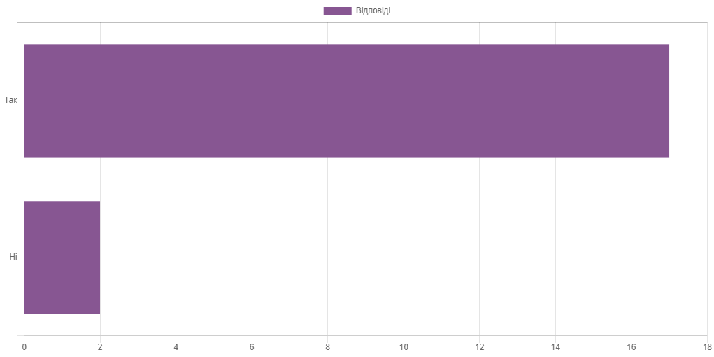
 | Відповіді
Так | 17 (89,47 %)
Ні | 2 (10,53 %)
23. (23) Чи знаєте Ви, де на офіційному сайті університету та в СУЕНК університету розміщено цю інформацію?
Приховати дані графіку
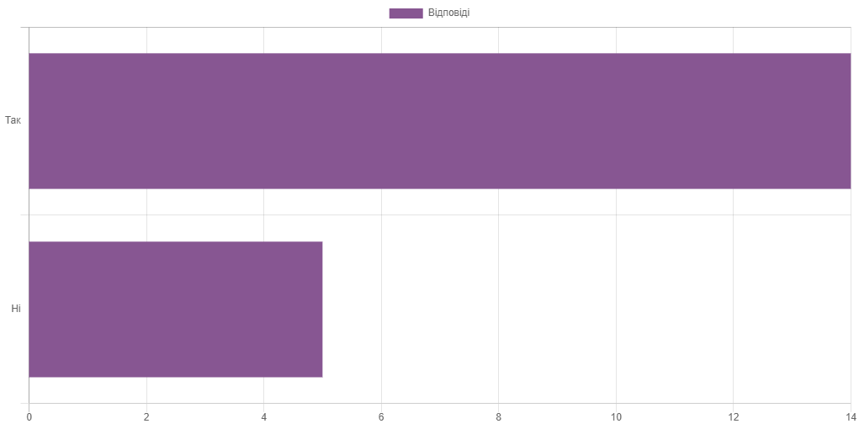
 | Відповіді
Так | 14 (73,68 %)
Ні | 5 (26,32 %)
24. (24) Чи знайомі Ви з порядком та критеріями оцінювання з освітніх компонентів (навчальних дисциплін, практик, курсових робіт)?
Приховати дані графіку
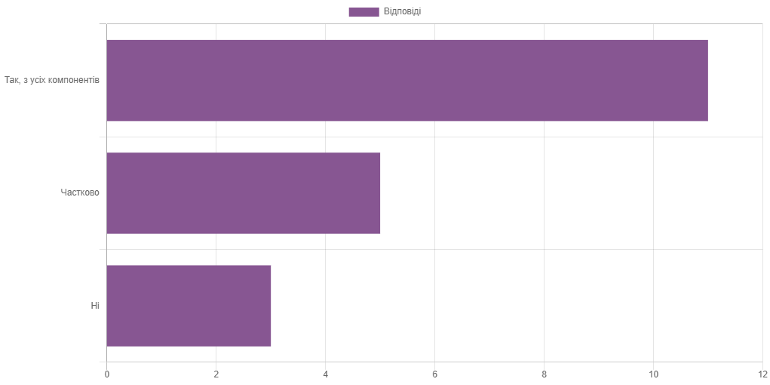
 | Відповіді
Так, з усіх компонентів | 11 (57,89 %)
Частково | 5 (26,32 %)
Ні | 3 (15,79 %)
25. (25) Коли викладачі надають Вам інформацію щодо змісту, результатів навчання, порядку та критеріїв оцінювання?
Приховати дані графіку
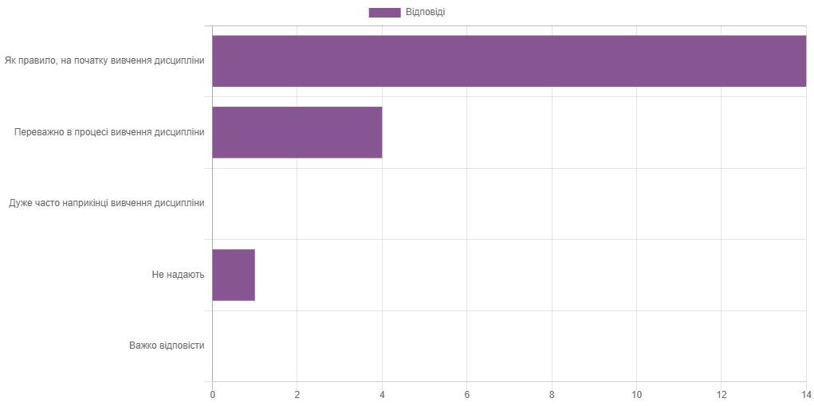
 | Відповіді
Як правило, на початку вивчення дисципліни | 14 (73,68 %)
Переважно в процесі вивчення дисципліни | 4 (21,05 %)
Дуже часто наприкінці вивчення дисципліни | 0
Не надають | 1 (5,26 %)
Важко відповісти | 0
26. (26) Чи залучаються студенти і Ви зокрема до науково-дослідницької роботи?
Приховати дані графіку
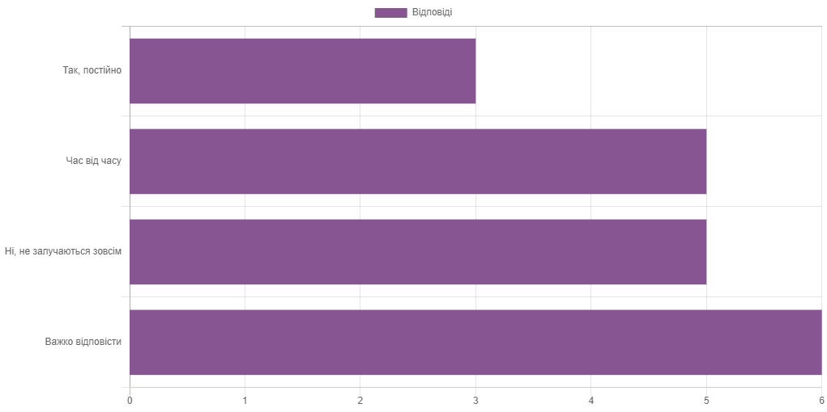
 | Відповіді
Так, постійно | 3 (15,79 %)
Час від часу | 5 (26,32 %)
Ні, не залучаються зовсім | 5 (26,32 %)
Важко відповісти | 6 (31,58 %)
27. (27) Чи володієте Ви інформацією про програми міжнародної академічної мобільності?
Приховати дані графіку
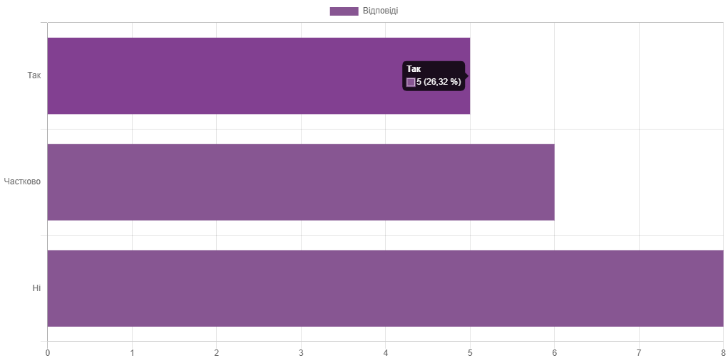
 | Відповіді
Так | 5 (26,32 %)
Частково | 6 (31,58 %)
Ні | 8 (42,11 %)
28. (28) Чи вважаєте Ви контрольні заходи прозорими і зрозумілими?
Приховати дані графіку
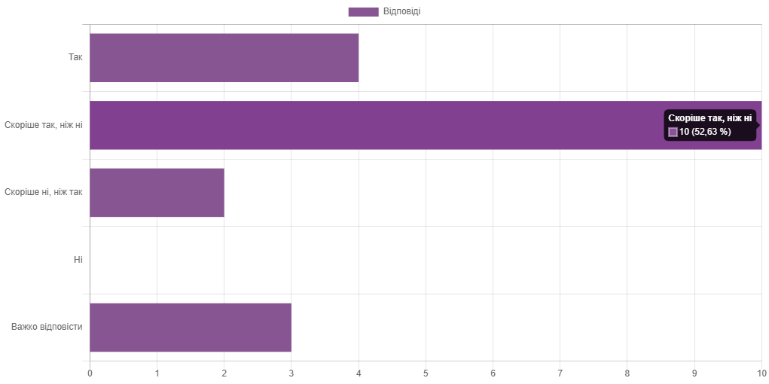
 | Відповіді
Так | 4 (21,05 %)
Скоріше так, ніж ні | 10 (52,63 %)
Скоріше ні, ніж так | 2 (10,53 %)
Ні | 0
Важко відповісти | 3 (15,79 %)
29. (29) Чи завжди забезпечується об’єктивність і неупередженість екзаменаторів?
Приховати дані графіку
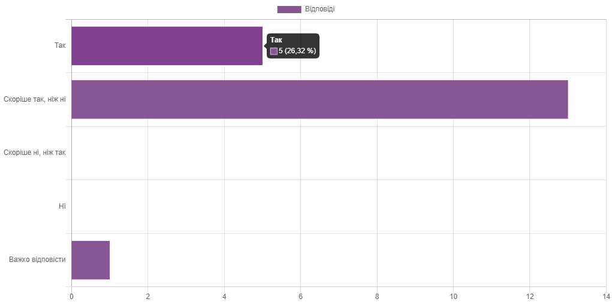
 | Відповіді
Так | 5 (26,32 %)
Скоріше так, ніж ні | 13 (68,42 %)
Скоріше ні, ніж так | 0
Ні | 0
Важко відповісти | 1 (5,26 %)
30. (30) Чи зіштовхувалися Ви з необ’єктивністю оцінювання Ваших знань ?
Приховати дані графіку
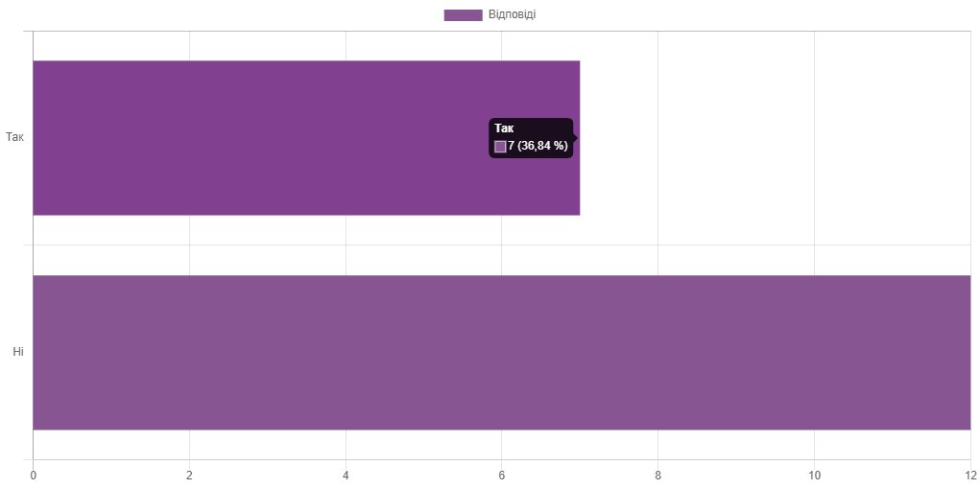
 | Відповіді
Так | 7 (36,84 %)
Ні | 12 (63,16 %)
31. (31) Чи знайомі Ви з процедурою оскарження результатів заліків, екзаменів?
Приховати дані графіку
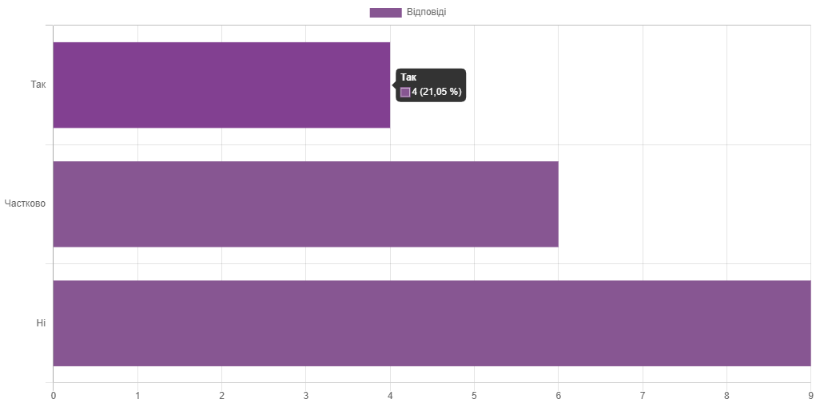
 | Відповіді
Так | 4 (21,05 %)
Частково | 6 (31,58 %)
Ні | 9 (47,37 %)
32. (32) Якщо Ви стали свідком чи учасником випадку необ’єктивного оцінювання, як був урегульований конфлікт? Напишіть.
Прохання скликати комісію, аби вона правильно оцінювала
*
ніяк, один викладач мені сказав одне, другий інше, і балл мені ніяк не змінили, хоча перший викладач сказав, щоб я оспорила оцінку. 1 аргументом було те, що я помилилася, почав малювати в "діджитал" живопис, хоча мені так зручніше. і викладач, що вела в мене цю дисципліну сказала, що самостійні роботи можна малювати у електронному форматі.
Сказала б свою думку
Ніяк. Сторону студентів оскаржили з фразою:"Ну, це мистецтво, ви повинні розуміти." Тобто, роботи можуть оцінити, грубо кажучи, "зі своєї колокольні", навіть творчий підхід.
Ніяк, мене не завжди задовільняла 4 але я не оскаржував її навіть якщо підозрював упередженне ставлення

33. (33) Чи знайомі Ви з політикою, стандартами й процедурами дотримання академічної доброчесності в університеті?
Приховати дані графіку
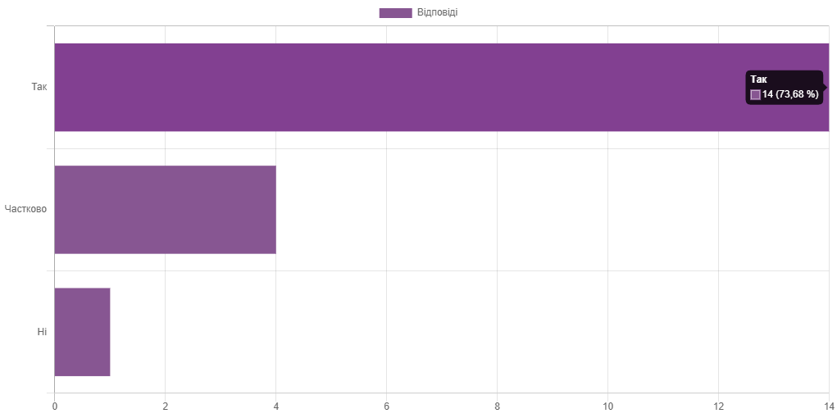
 | Відповіді
Так | 14 (73,68 %)
Частково | 4 (21,05 %)
Ні | 1 (5,26 %)
34. (34) Чи вважаєте Ви викладачів, які у Вас викладають, професіоналами високого рівня?
Приховати дані графіку
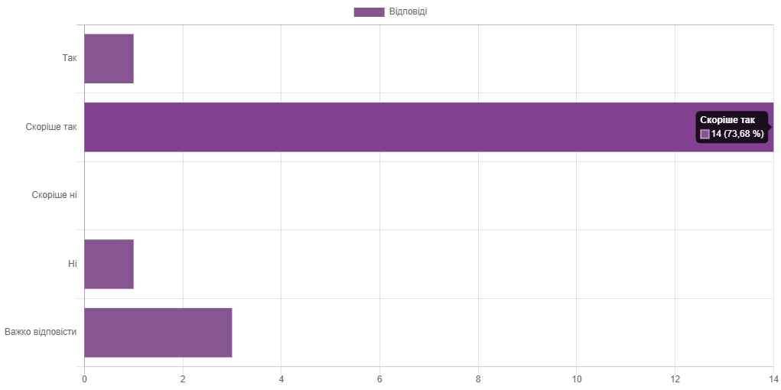
 | Відповіді
Так | 1 (5,26 %)
Скоріше так | 14 (73,68 %)
Скоріше ні | 0
Ні | 1 (5,26 %)
Важко відповісти | 3 (15,79 %)
35. (35) Чи можете Ви сказати, що Ваші стосунки з викладачами загалом мають доброзичливий, конструктивний і довірливий характер?
Приховати дані графіку
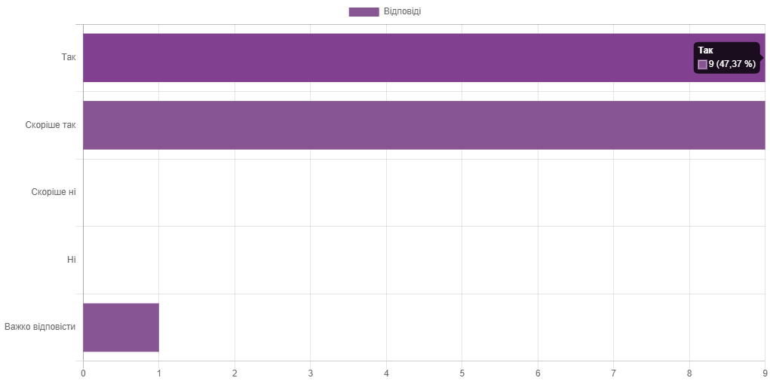
 | Відповіді
Так | 9 (47,37 %)
Скоріше так | 9 (47,37 %)
Скоріше ні | 0
Ні | 0
Важко відповісти | 1 (5,26 %)
36. (36) Чи вважаєте Ви доцільним залучати до освітнього процесу професіоналів-практиків, експертів, роботодавців?
Приховати дані графіку
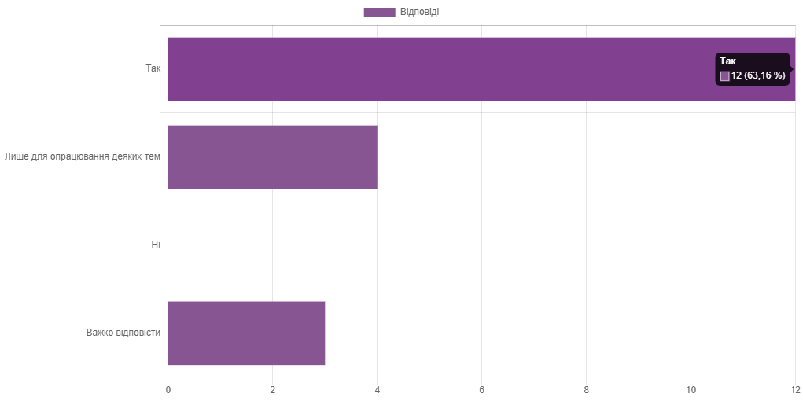
 | Відповіді
Так | 12 (63,16 %)
Лише для опрацювання деяких тем | 4 (21,05 %)
Ні | 0
Важко відповісти | 3 (15,79 %)
37. (37) Чи задоволені Ви рівнем матеріально-технічного забезпечення навчання на освітній програмі?
Приховати дані графіку
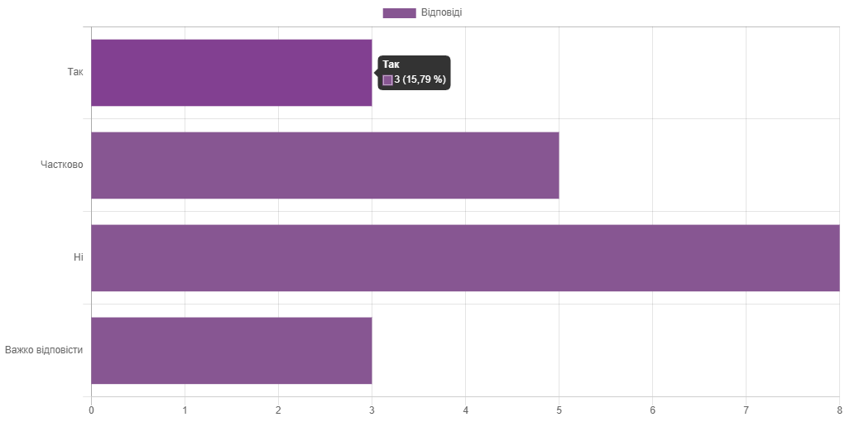
 | Відповіді
Так | 3 (15,79 %)
Частково | 5 (26,32 %)
Ні | 8 (42,11 %)
Важко відповісти | 3 (15,79 %)
38. (38) Що, на Вашу думку, слід покращити в матеріально-технічному забезпеченні? Напишіть.
більше стільців, краще шкафи, нових вікон, щоб було тепліше в кабінеті, трішки би бумаги, планшетки, мило в туалеті, туалетна бумага
покращити вигляд бомбосховище, зробити в ньому туалет, прибрати пил на стільцях і запах специфічний запахи
СТІЛЬЦІ,ВІКНА, хочаб трішки паперу
Нічого
-
ПК та программи в комп классі не відповідають навіть мінімальним вимогам для роботи в 3д, щодо іншого не можу сказати оскільки більша частина навчання була на дистанційному, велику кылькысть предметів повязаних зі спеціальністью близько не довелось відвідати в аудиторії
Деякі стільці розвалюються. Холодно в кабінетах, навіть з обігрівачем. Більшість планшетів(дерев'яні) розвалюються. Хочаб якісь запаски для студентів... Хочаб баночки для малювання на групу, та якісь палітри. Тяжко таскати то все. А тумбочки в кабінетах також розвалюються.
нове обладнання
Графічні планшети, матеріали для прикладу як виробляти вироби
Слід надати можливість викладачам та студентам, дисципліни яких пов'язані з використанням програмного забезпечення, працювати на новітніх сучасних комп'ютерах

39. (39) Чи задоволені Ви рівнем інформаційного та навчально-методичного забезпечення навчання на освітній програмі?
Приховати дані графіку
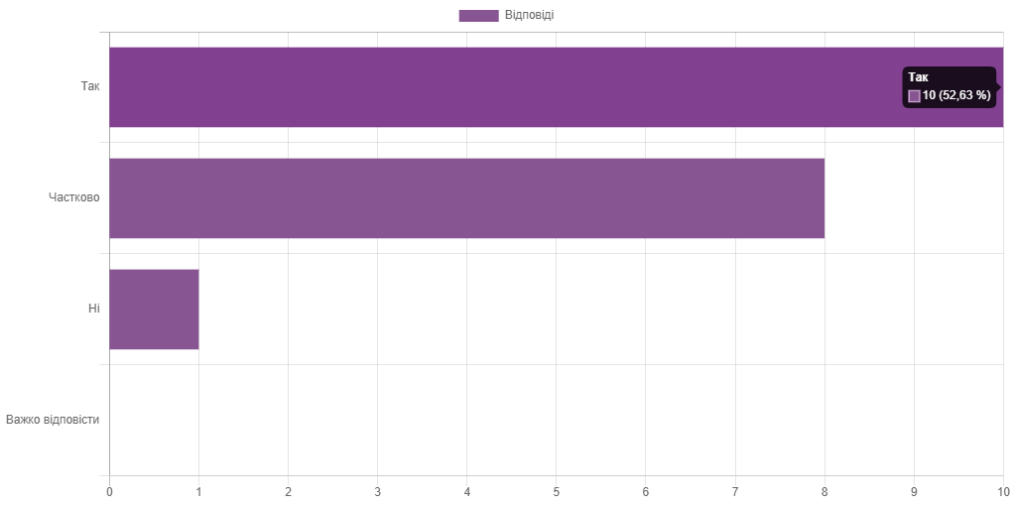
 | Відповіді
Так | 10 (52,63 %)
Частково | 8 (42,11 %)
Ні | 1 (5,26 %)
Важко відповісти | 0
40. (40) Що, на Вашу думку, слід покращити в інформаційному та навчально-методичному забезпеченні? Напишіть.
його існування, так як на даний час він відсутній
Не вистачає посилань на веб версії посібників, та інших матеріалів для навчання. Не вистачає підбірки літератури від діючих дизайнерів нашої сфери які б рекомендували б щось для самостійного вивчення.
Відношення до особистого часу студентів.
Нічого
-

41. (41) Чи задоволені Ви рівнем організаційної, інформаційної, соціальної, консультаційної підтримки студентів в університеті?
Приховати дані графіку
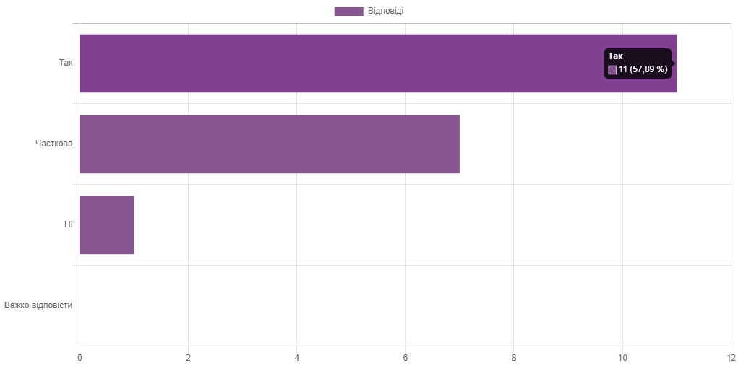
 | Відповіді
Так | 11 (57,89 %)
Частково | 7 (36,84 %)
Ні | 1 (5,26 %)
Важко відповісти | 0
42. (42) Хто Вам надає найкращу підтримку? (позначте не більше 3-х варіантів)
Приховати дані графіку
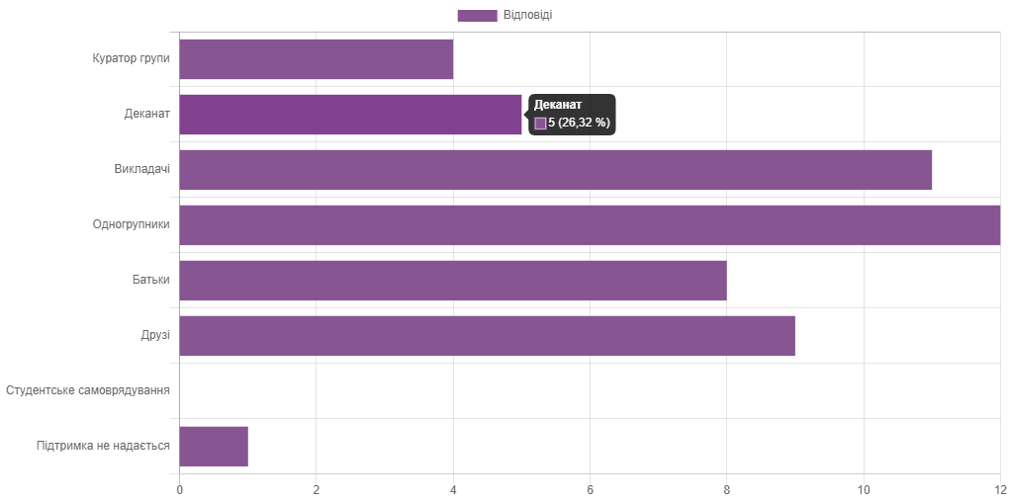
 | Відповіді
Куратор групи | 4 (21,05 %)
Деканат | 5 (26,32 %)
Викладачі | 11 (57,89 %)
Одногрупники | 12 (63,16 %)
Батьки | 8 (42,11 %)
Друзі | 9 (47,37 %)
Студентське самоврядування | 0
Підтримка не надається | 1 (5,26 %)
43. (43) Чи добре Ви знайомі з діяльністю Молодіжного центру університету?
Приховати дані графіку
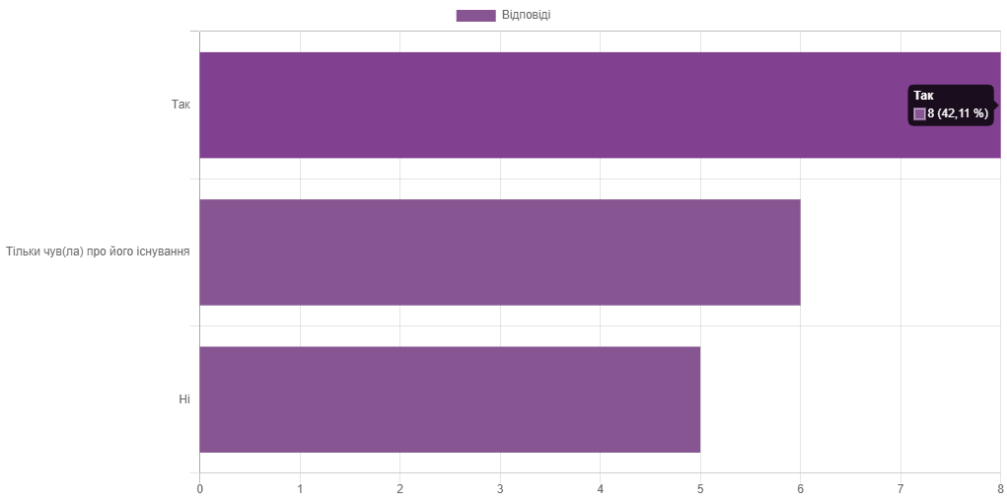
 | Відповіді
Так | 8 (42,11 %)
Тільки чув(ла) про його існування | 6 (31,58 %)
Ні | 5 (26,32 %)
44. (44) Чи знайомі Ви з діяльністю психологічної служби університету?
Приховати дані графіку
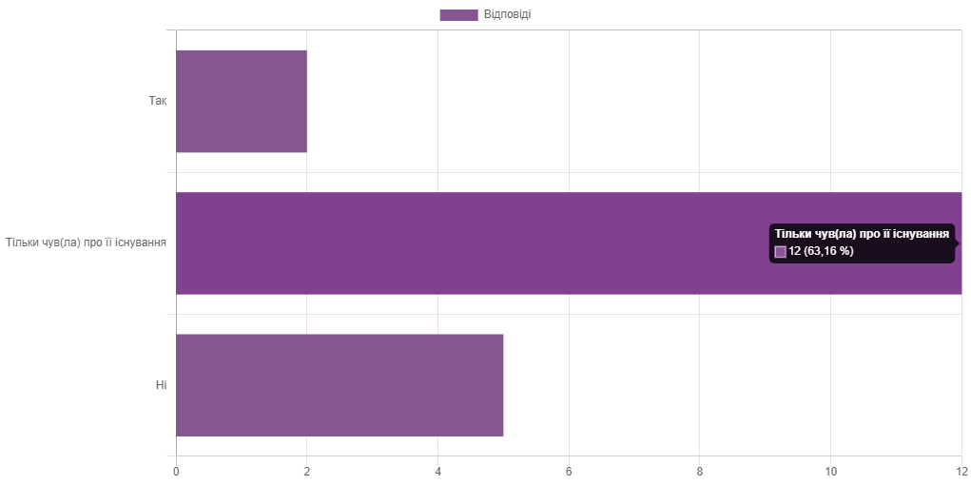
 | Відповіді
Так | 2 (10,53 %)
Тільки чув(ла) про її існування | 12 (63,16 %)
Ні | 5 (26,32 %)
45. (45) Чи поінформовані Ви про процедури врегулювання конфліктних ситуацій (зокрема, прояви дискримінації, булінгу, корупції тощо)?
Приховати дані графіку
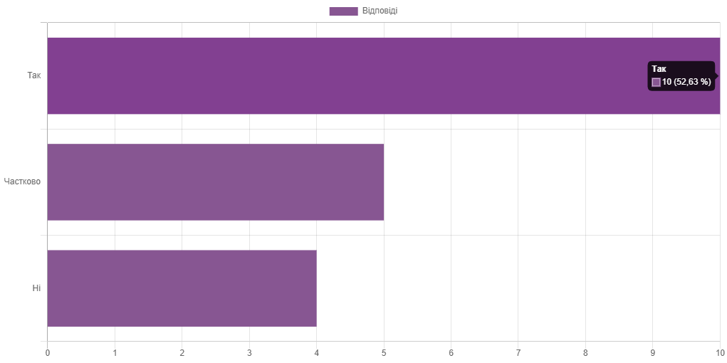
 | Відповіді
Так | 10 (52,63 %)
Частково | 5 (26,32 %)
Ні | 4 (21,05 %)
46. (46) До кого Ви будете звертатися в разі конфліктної ситуації? (позначте не більше 3-х варіантів).
Приховати дані графіку
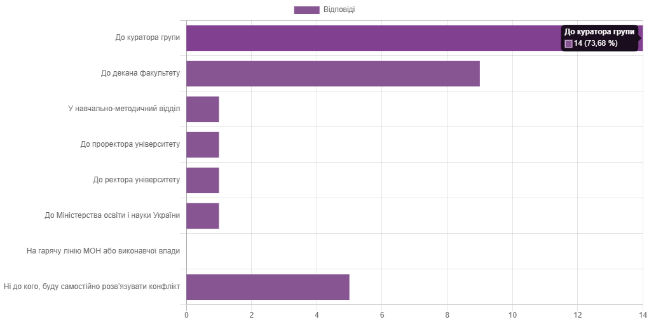
 | Відповіді
До куратора групи | 14 (73,68 %)
До декана факультету | 9 (47,37 %)
У навчально-методичний відділ | 1 (5,26 %)
До проректора університету | 1 (5,26 %)
До ректора університету | 1 (5,26 %)
До Міністерства освіти і науки України | 1 (5,26 %)
На гарячу лінію МОН або виконавчої влади | 0
Ні до кого, буду самостійно розв’язувати конфлікт | 5 (26,32 %)
47. (47) Чи залучаються студенти, зокрема студентське самоврядування, до перегляду освітньої програми, внесення змін і доповнень до неї?
Приховати дані графіку
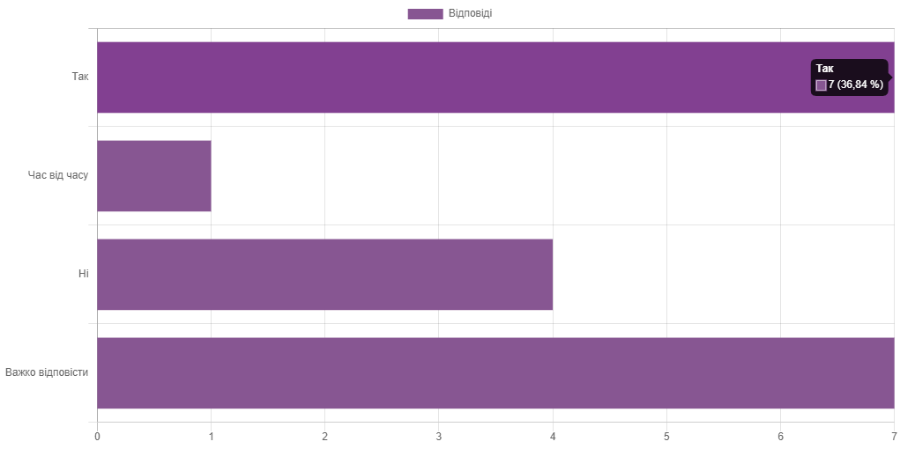
 | Відповіді
Так | 7 (36,84 %)
Час від часу | 1 (5,26 %)
Ні | 4 (21,05 %)
Важко відповісти | 7 (36,84 %)
48. (48) Чи подавали Ви або Ваші одногрупники пропозиції щодо перегляду освітньої програми, внесення змін і доповнень до неї?
Приховати дані графіку
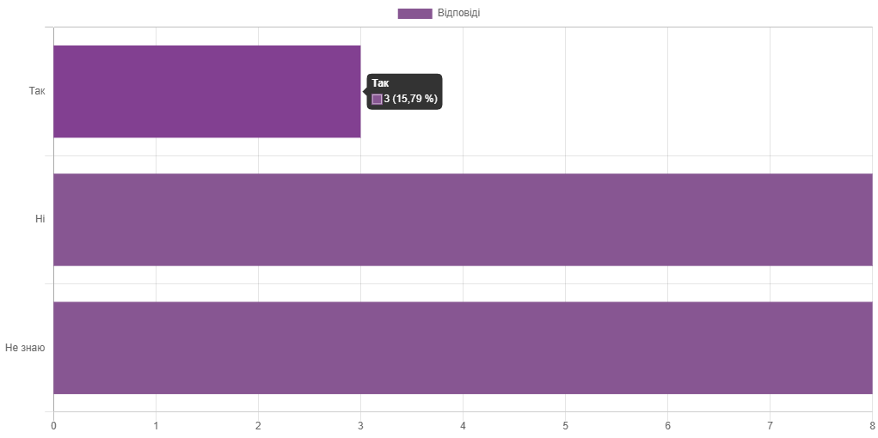
 | Відповіді
Так | 3 (15,79 %)
Ні | 8 (42,11 %)
Не знаю | 8 (42,11 %)
49. (49) Чи вважаєте Ви освітню програму, за якою навчаєтеся, актуальною, затребуваною, такою, що відповідає запитам ринку праці?
Приховати дані графіку
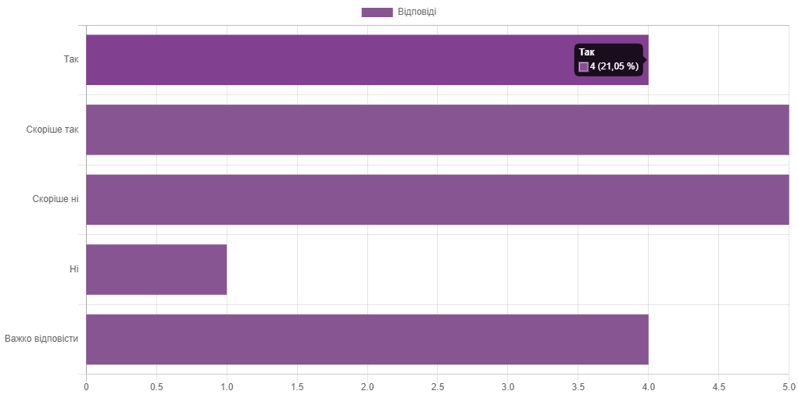
 | Відповіді
Так | 4 (21,05 %)
Скоріше так | 5 (26,32 %)
Скоріше ні | 5 (26,32 %)
Ні | 1 (5,26 %)
Важко відповісти | 4 (21,05 %)
50. (50) Які рекомендації для покращення освітньої програми Ви можете запропонувати?
Ніяких
Виконувати реальні завдання які можуть бути на майбутній роботі, давати студентам файли з актуальною інформацією для виконання завдань в майбутньому. Давати цікаві студентам завдання.
Дуже збільшити поглиблення у программи 3д й фотошоп, ввести цифровий живопис особливо для графічного дизайну, збільшити реальну практику й кількість проектів наближенних до реальних.
Ще не визначилась
не знаю
Все задовольняє
Більше практики на виробництві
Не знаю
..
.
більш сучасний підхід. загалом дизайн зараз продвинувся далі у розвитку, а освітня програма, як на мене, відстає. також було б добре, якщо було би більше іноземної мови - це зараз дуже потрібно, також зменшити дисципліни, які не стосуються спеціальності і добавити ті, які б відповідали сучасним запитам ринку праці
-
Складно відповісти
Актуалізація змісту
Підвищення комунікативних навичок, використання різноманітних методів та форматів: Застосовуйте різноманітні методи навчання (наприклад, ігрові, проектні, дослідницькі) для залучення різних типів учнів, підтримка соціально-емоційного розвитку: Враховуйте соціально-емоційні аспекти навчання, сприяйте розвитку емоційної інтелігенції та добробуту учнів.
-
Все, написане мною вище
Важко сказати. Все начебто добре, а начебто чогось і не вистачає.
Мабуть, хочаб якийсь буфет. Хочаб щось. Мозкова активність з'їдає калорії, ми не можемо тягати з собою холодильники.
В укритті дуже смердить пліснявою, тяжко дихати. Все в побільці. Вже без різниці той туалет, рукомийник

